Теоретическое пояснение
СРАВНЕНИЕ РАСЧЕТА БАЛОК НА ПРОЧНОСТЬ ПО НЕСУЩЕЙ СПОСОБНОСТИ И ПО ДОПУСКАЕМОМУ НАПРЯЖЕНИЮ
Различие в расчете на прочность по допускаемому напряжению и несущей способности для пластичных материалов заключается в разных стадиях деформированного состояния балки, которое принимается за опасное состояние.
Расчеты на прочность обычно производят по нормальным напряжениям без учета упрочнения материала балки от пластической деформации. За основу берут идеализированные диаграммы растяжения и сжатия материала балки (рис. A ).
При расчете по допускаемому напряжению за опасное состояние балки принимают такое ее состояние, при котором в наиболее напряженном крайнем волокне балки нормальное напряжение достигает значения предела текучести материала σ_{т} (рис. Б). В соответствии с эпюрой σ (см. рис. Б) изгибающий момент при опасном состоянии балки
M _{т} = σ _{т} ·W. (1)
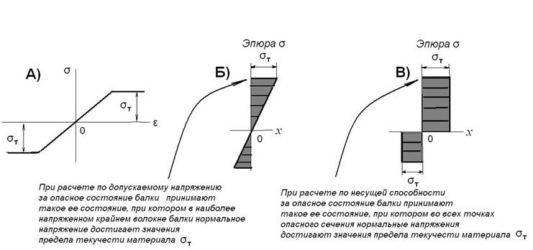
Вводя коэффициент запаса, получают формулу, определяющую допускаемый изгибающий момент:
(2)
В формулах (1) и (2) W = I_{x} / y _{max} - момент сопротивления сечения, a I_{x} – момент инерции.
При расчете по несущей способности за опасное состояние балки принимают такое ее состояние, при котором во всех точках опасного сечения нормальные напряжения достигают значения предела текучести материала (рис. В). Это состояние в соответствии с эпюрой σ (см.рис.В) получается при следующей определенной величине изгибающего момента:
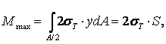(3)
где S —статический момент половины площади поперечного сечения балки относительно центральной оси x . Коэффициент 2 в выражении 3 появился потому, что изгибающий момент компенсируют две эпюры: снизу и сверху от нейтральной оси.
Так как дальнейшее увеличение изгибающего момента в этом сечении невозможно, то говорят, что в сечении возник «пластический шарнир» и балка стала геометрически изменяемой системой.
Расчетную формулу для определения допускаемого изгибающего момента получают, вводя коэффициент запаса прочности
M ’ _{max} = 2[σ] · S , (4)
Из сравнения формул (2) и (4) видно, что при одинаковых коэффициентах запаса допускаемый изгибающий момент M’_{max} при расчете по несущей способности больше допускаемого изгибающего момента M _{max} при расчете по допускаемому напряжению в η раз. Причем, величина η зависит только от геометрии поперечного сечения балки:
η = M’ _{max} / M _{max}= 2S/W. (5)
Таблица 1
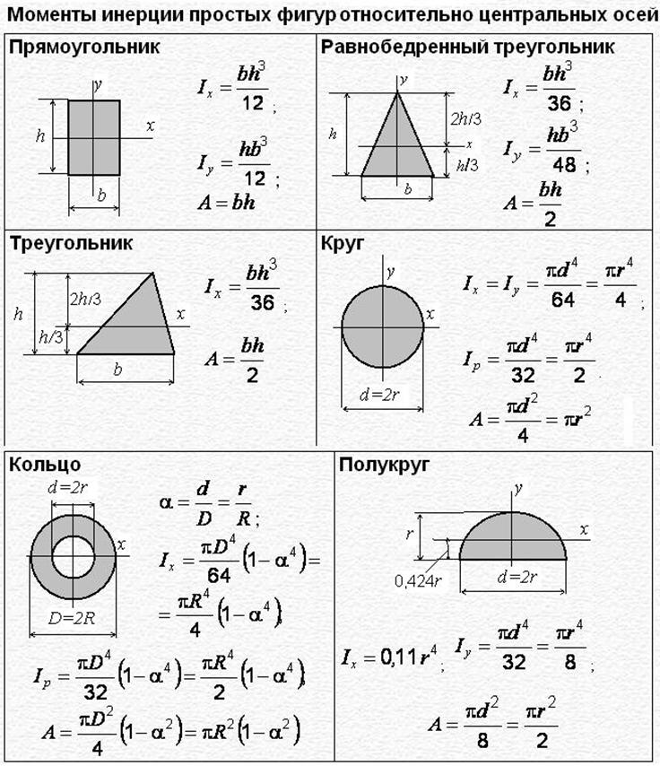
Примеры. Даны сечения, симметричные относительно вертикальной оси. Используя данные табл.1, определить:
1)- координату центра тяжести у _{ц}, относительно нижней точки;
2)- момент инерции относительно центральной оси I_{x};
3)- момент сопротивления W = I_{x} / y _{max;}
4)- статический момент S половины сечения S =(0,5 A ) y_{ц',} гдеy_{ц'} - расстояние от центральной оси x, до центра тяжести половины сечения, и
5) -отношение прочностных характеристик, рассчитанных по несущей способности и допускаемым напряжениям
η = M’ _{max} / M _{max}= 2S/W.

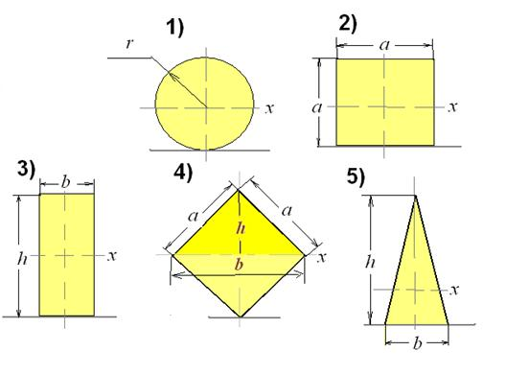
Решение.
1) I_{z} = πr ⁴ / 4; W = I_{z} / r = πr ³ / 4 ;
статический момент полукруга S =(0,5 A ) y_{ц'} =0,5 πr ² ∙0,424 r = 0,6667· r ³ ;
η=2∙ 0,6667 · r ³ ∙ 4 /( πr ³ )= 1,699.
2) I_{z}= a⁴/ 12; W=a³/ 6 , S= (a²/2)∙(a/4)=a³/8, η =3/2 = 1,5.
3) W = bh ² / 6 , S = bh ² / 8 , η=1,5.

4)
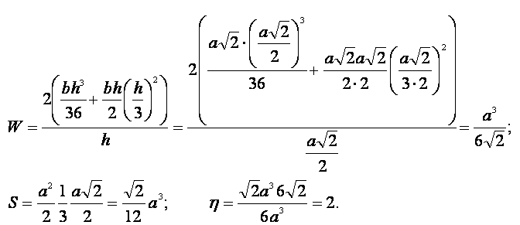
Здесь:
- момент сопротивления W = I_{y} / y_{max} , где I_{y} - момент инерции квадрата, повернутого на ребро, находился как удвоенный момент инерции треугольника относительно основания (по теореме Штейнера);
- статический момент верхней половины квадрата определялся, исходя из формулы S =(0,5 A ) y_{ц'} , где A = a ² - площадь квадрата, y_{ц'} =1/3( a √2/2)- координата центра тяжести треугольника (половины квадрата).
5) Выведем формулу для статического момента половины площади треугольного поперечного сечения балки относительно центральной оси z .
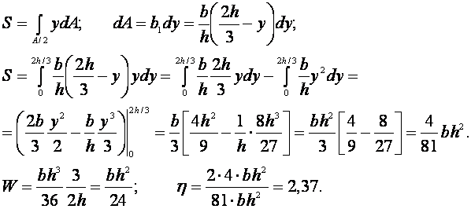
В этом примере статический момент можно также рассчитать исходя из соотношения S =(0,5 A ) y_{ц'} , где y_{ц'} =(1/3)(2 h /3)–координата центра тяжести верхней половины сечения, площадь которого
(0,5 A ) =(1/2)(2 b /3)(2 h /3):
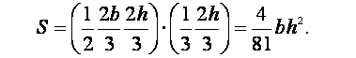
Задание:
Определить отношения η= M ’ _{max} / M _{max} = 2 S / W максимальных изгибающих моментов M’_{max} и M_{max}, установленных расчетом по несущей способности и по допускаемому напряжению для указанной формы поперечного сечения балки:
a =1м
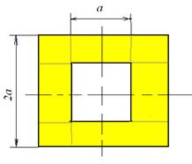
у _{ц} - ордината центра тяжести, отсчитываемая от нижней точки сечения.
у _{ц}= м
Ix= м⁴
W= м³
S= м³
η=

Задача №2
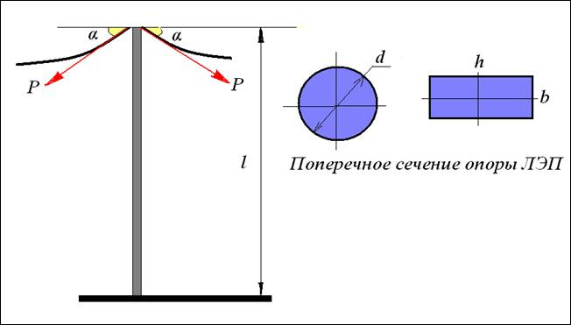
Высота  опоры  l , м | Угол α | Вид сечения | Размеры сечения D , см
20 | π / 8 | круг | D=25
Дана линия электропередачи. В штатном режиме в опоре создаются напряжения сжатия, обусловленные провисанием проводов– σ_{сж}. В случае обрыва одного из проводов напряжения сжатия уменьшаются вдвое, но появляются напряжения от изгибающего момента σ_{изг}. Найти отношение напряжений, возникающих в опоре в аварийном и штатном режиме
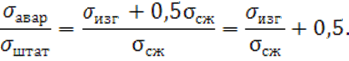
(При расчетах используйте табл.1 предыдущей задачи.)
σ_{авар}/σ _{сжат}=

